**Livres numériques**

**CM1 et CM2**

*(Semaine 2)*

**Français**

En cliquant sur l’image ci-dessous vous accèderez à un livre numérique contenant les activités en français de cette semaine :

**[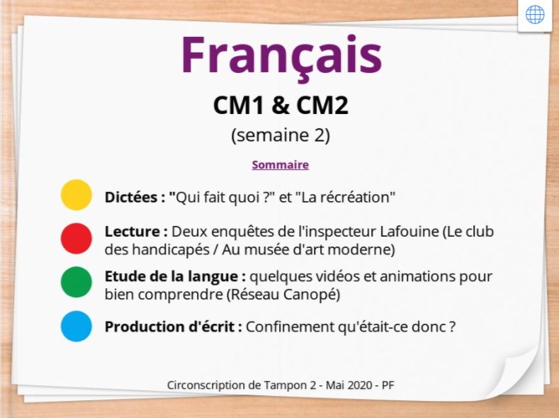](https://read.bookcreator.com/jSg9FhKJVWWZIk3tzycB3fxIT8F3/qfILjWf3RReau5ek0TlFdA)**

**Maths**

En cliquant sur l’image ci-dessous vous accèderez à un livre numérique contenant les activités en mathématiques de cette semaine :

**[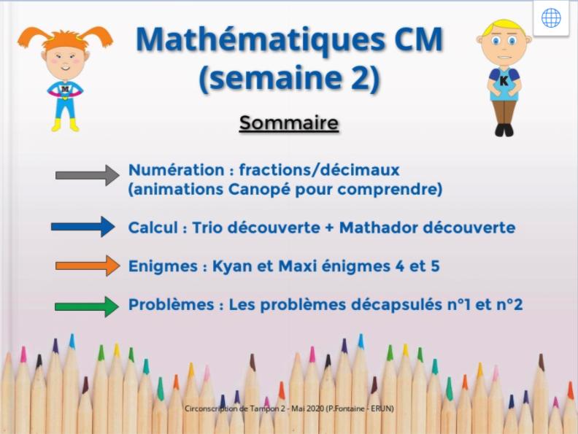](https://read.bookcreator.com/jSg9FhKJVWWZIk3tzycB3fxIT8F3/6IhL_MgZSe-CoNWtvwsRqA)**

**Autres**

En cliquant sur l’image ci-dessous vous accèderez à un livre numérique contenant les activités en

Histoire, géographie, sciences et arts plastiques :

*[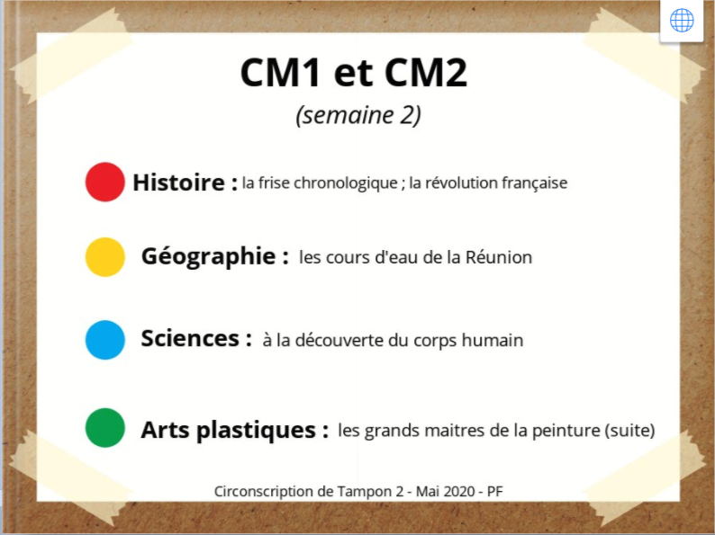](https://read.bookcreator.com/jSg9FhKJVWWZIk3tzycB3fxIT8F3/pcge__paQhOWt-Uid8_sGA)*